Quiz de Algebra relacional

Nombre: ________________________________________ Código: _______________
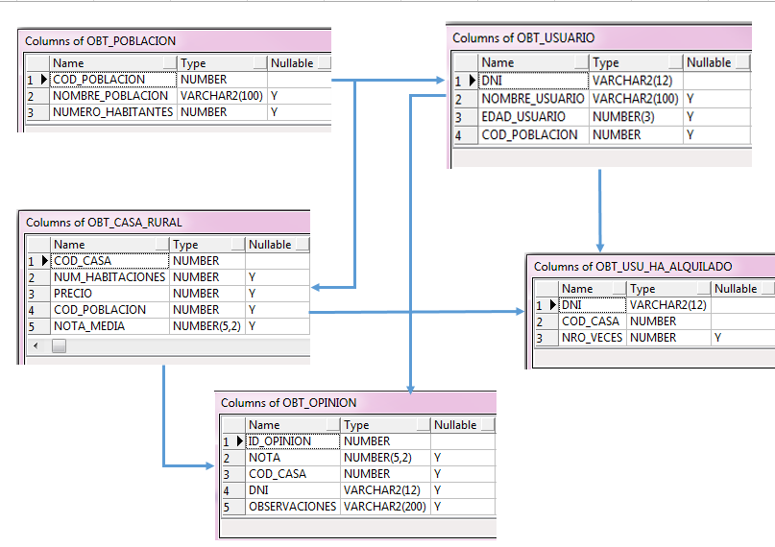
- Muestre los códigos de las casas y el número de habitaciones de las casas ubicadas en la población ‘CENTRO’
πCOD_CASA, NUM_HABITACIONES σ población.cod_población = casa_rural.cod_poblacion ^ población.nombre= “Centro”
(CASA_RURALxPOBLACION)

- Muestre el código de las casas ubicadas en poblaciones que tienen más de 50.000 habitantes
πCOD_CASA σ población.cod_población = casa_rural.cod_poblacion ^ población.numero_habitantes>50000
(CASA_RURALxPOBLACION)

- Liste los usuarios que se han hospedado y que no han opinado
πdni (ha_alquilado) - πdni (opinion)
- Liste el nombre y el DNI de los usuarios que viven en la población ‘ORIENTE’ más el nombre y el DNI de los usuarios que han alquilado casas en la población ‘BAJO CAUCA’

πdni σusuario.coD_poblacion = población.cod_poblacion ^ población.nombre = “ORIENTE” (USUARIOxPOBLACION)
U
πdni σ ha_aquilado.cod_casa = casa_rural.cod_casa
^ casa_rural.cod_poblacion = población.cod_población ^ población.nombre = “BAJO CAUCA” ^ HA_ALQUILADO.NRO_VECES>0
(ha_alquiladoXcasa_ruralXpoblacion)

- Los usuarios que han visitado casas en la población ‘ORIENTE’ y a la vez viven en la población ‘CENTRO’
- Liste el nombre y la edad de los usuarios que han visitado casas en todas las poblaciones
- Muestre el nombre de las opiniones de las casas que están ubicadas en la población ‘CENTRO’ o en la población ‘OCCIDENTE’
- ¿Cuáles son los nombres de los usuarios que han visitado todas las casas sobre las que hay alguna opinión?
- Muestre el nombre del usuario, la identificación, la casa, la opinión de las casas que fueron calificadas con una nota mayor a 4.5

